

**SERVICIO NACIONAL DE APRENDIZAJE SENA**

**Hoja de vida con html y css**

**Título: Hoja de vida con css y html**

**Nicolás Martinez Valenzuela**

**Juan Camilo Arévalo Roa**

**Jaider Sebastián Moreno Quintero**

**10/03/2025**

Introducción 3

Requerimientos del Proyecto: 4

Investigación 5

Centrar una imagen 5

Colocar un borde de imagen 5

Fijar un radio a una imagen 5

Perder calidad de imagen 5

Desarrollo de la Página Web 6

Repositorio de evidencias 8

Introducción

El presente documento tiene el objetivo de presentar el desarrollo de un caso de desarrollo de una hoja de vida en html, con estilos en css

Requerimientos del Proyecto:

Realizar la investigación sobre los ítems dados por la instructora.

Realizar con html y css el diseño de una hoja de vida, donde utilices las etiquetas vistas y practiques los estilos.

Investigación

Centrar una imagen

Para centrar una imagen con CSS, puedes usar las propiedades margin, text-align, display, align-items, position, transform, place-items, grid y object-fit.

Colocar un borde de imagen

Para colocar un borde a una imagen en CSS se puede utilizar la propiedad border-image. Esta propiedad permite usar imágenes para los bordes de los elementos de una página web.

Fijar un radio a una imagen

Para hacer circular una imagen en CSS, se puede usar la propiedad border-radius con valores iguales de ancho y alto.

Perder calidad de imagen

Para evitar perder calidad en una imagen con CSS, puedes usar la propiedad object-fit y la regla aspect-ratio.

Desarrollo de la Página Web

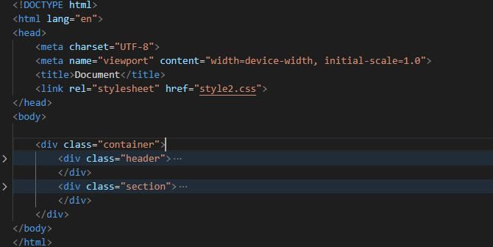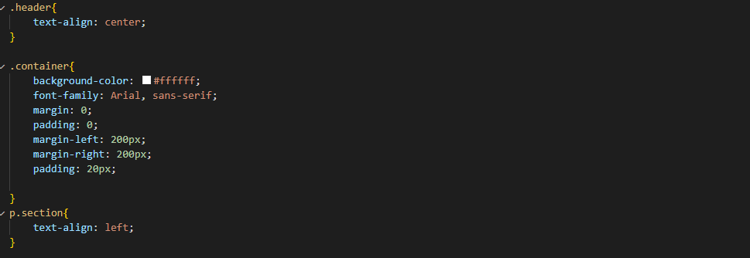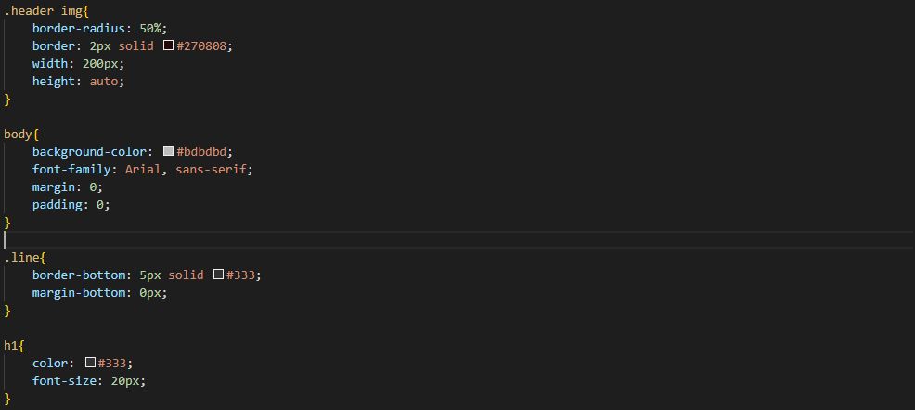

Repositorio de evidencias

Ruta de acceso: Git/semana5

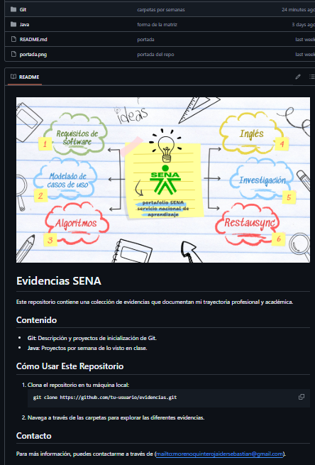

Carpeta en drive



En esta carpeta se aloja los archivos del dia 10/03/2025.